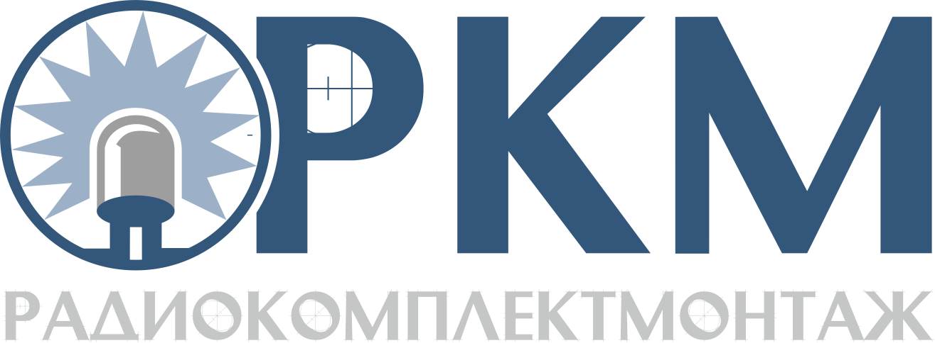
ОБЩЕСТВО C ОГРАНИЧЕННОЙ ОТВЕТСТВЕННОСТЬЮ «РКМ» 125371, Москва г, Волоколамское ш, дом № 87, строение 1, комната 314 Тел./факс (495) 777-26-13, info@rkom.pro р/с 40702810001500045369 ТОЧКА ПАО БАНКА "ФК ОТКРЫТИЕ" г. Москва БИК 044525999, к/с 30101810845250000999, ИНН / КПП 7733228986 / 773301001

ИНФОРМАЦИОННАЯ КАРТОЧКА КЛИЕНТА
Общество с ограниченной ответственностью "РKM"
ООО "РKM"
Адрес: 125371, Москва г, Волоколамское ш, дом № 87, строение 1, этаж 3, комната 314
ИНН: | 7733228986
КПП: | 773301001
ОКПО:  ОГРН:  ОКАТО: | 43242280  1157746306838  45283569000
Расчетный счет: | 40702810001500045369
Банк: | ТОЧКА ПАО БАНКА ФК ОТКРЫТИЕ г. Москва
БИК: | 044525999
Корр. счет: | 30101810845250000999
ЭДО: 2AEFDA9E759-DA3A-4C03-859B-2302674E06D6
Телефон (факс) (495) 777-26-13
Генеральный директор Исхаков Рустам Борисович

